種下紫錐花 竹縣關西高中反毒宣誓

2015-03-13 08:56:33 聯合報 記者林麒瑋／關西報導
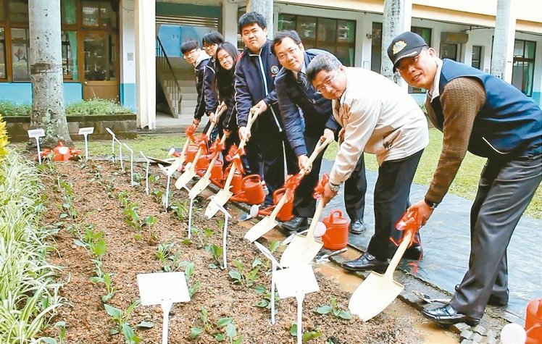

關西高中昨天舉辦紫錐花種植活動，宣導反毒。 記者林麒瑋／攝影
分享
教育部新竹縣聯絡處昨天在關西高中辦理紫錐花種植活動，縣內九所高中校長與學生一起種下紫錐花苗，希望讓反毒不再只是口號。
教育部新竹縣聯絡處督導王文夏指出，紫錐花具有抗毒功能，教育部為建立反毒意識，大力推展紫錐花運動；關西高中3年前將春暉社改名為紫錐花社，落實扎根紫錐花反毒活動。
紫錐花社社長曾馨儀說，第一次種植紫錐花苗，感覺很新鮮；社員徐敏鈞說，透過種植紫錐花的活動學到相關知識，也了解毒品對人體的傷害。

